تقنيات زراعة الكورجيط

مراحل النمو
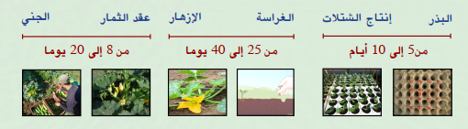
التداول الزراعي
لتفادي انتشار الأعشاب الطفيلية و الأمراض و الحشرات و تدني خصوبة التربة، ينصح باعتماد الدورات الزراعية التالية :
- تداول زراعي ثلاثي
يتم اعتماده بالنسبة للزراعة الحقلية، إذ ينصح بتجنب إعادة زرع الكورجيط أو أي زراعة أخرى من عائلة القرعيات في نفس القطعة إلا بعد مضي سنتين. كمثال يتم اعتماد تداول زراعي للخضر الجذرية كاجزر و الفجل و اللفت، ثم خضر صيفية من عائلة الباذنجنيات كالطماطم و الفلفل. وينصح بتداول نفس العائلات خلال السنوات الموالية مع تنويع الزراعات لتفادي الأمراض و الحفاظ على خصوبة التربة.
- التداول الثنائي
يعتمد أساسا في الزراعة تحت البيوت البلاستيكية، إذ ينصح باعتماد دورة زراعية على سنتين بإدخال زراعة من عائلة الباذنجنيات كالطماطم و الفلفل.
اختيار الأصناف
أثبت عدد قليل من الأصناف، المسوقة من طرف الشركات الخاصة، مؤهلات مقنعة للمزارعين، إذ تهدف هذه الشركات أساسا لتطوير أصناف مقاومة لمرض البياض الزغبي ولفيروس نيودلهي. وذلك بهدف توفير منتوج يراعي لمتطلبات المستهلك المحلي والعالمي عن طريق التصدير، والذي يهم إنتاج البواكر بدرجة أولى.
وقد هم التحسين الوراثي لأصناف الكورجيط المؤهلات التالية :
- اللون، الشكل و الصلابة
- التبكير
- الإنتاجية
- مقاومة الأمراض الفطرية و الفيروسية.
من أهم الأصناف المزروعة بالمغرب نجد : ديامون (Diamant)، خضراء الجزائر (vert d’Alger)، خضراء زناتة (vert des Zennatas)، وبلاك بيوتي (Black Beauty).
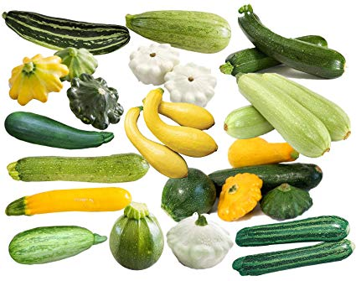
تهييء التربة
للحصول على تربة ذات تهوية عالية تسهل صرف المياه وتمكن من نمو جيد للجذور، ينصح بحرث الأرض على عمق 30 سنتم. ثم القيام بحراثتين سطحيتين متقاطعتين وذلك لتفتيت كتل التربة وتنعيمها و القضاء على الأعشاب الطفيلية وردم الأسمدة العضوية.
تحضير الشتلات
ينصح باقتناء مشاتل من منابت مرخص لها و مراقبة من طرف مصالح المكتب الوطني للسلامة الصحية للمنتوجات الغذائية، وذلك لضمان نقاوة الصنف و السلامة من الأمراض.
في حالة اللجوء إلى إنتاج الشتلات على مستوى المزرعة، يجب احترام ما يلي :
- أن يكون مكان المنبت محميا من الرياح
- استعمال أطباق ذات خلايا كبيرة الحجم
- عمق الزرع : 2 سم.
- بذر كمية إضافية في حدود 10% لتعويض النقص
- توفير درجة حرارة ملائمة للإنبات بين 25 و 28 درجة مئوية
- العناية بالمشاتل (الري، المداواة عند الضرورة)
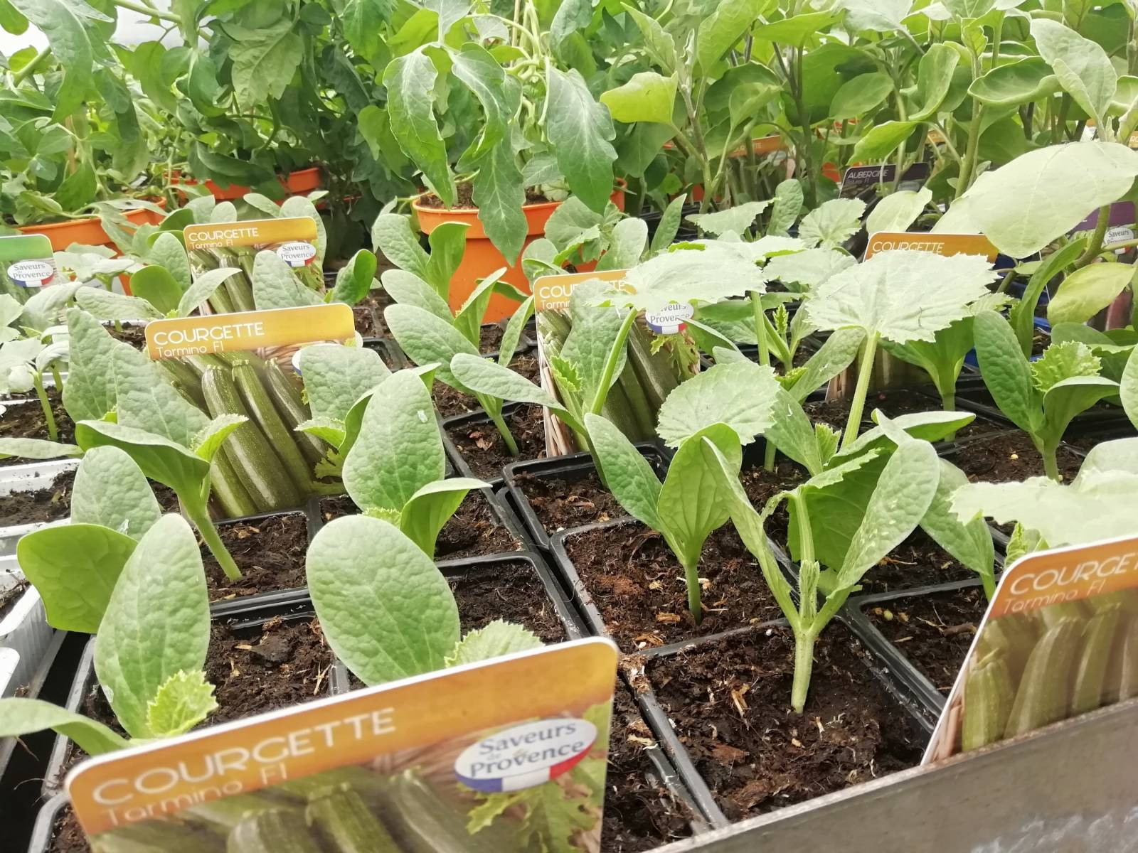
عملية الزرع
يتم نقل الشتلات في غضون مدة تتراوح ما بين 8 و 15 يوما من تاريخ الزرع، وبعد ظهور أول ورقتين. ولإنجاح هذه العملية يجب أن تكون الشتلات قوية و سليمة و يتراوح طولها ما بين 5 و 14 سم عند بلوغ مرحلة 2 إلى 3 ورقات.
تتراوح الكثافة ما بين 8000 و 22000 نبتة في الهكتار حسب الأصناف و نمط الزراعة (موسمية، بيوت بلاستيكية أو أنفاق).
يستحسن القيام بري القطعة قبل يومين أو ثلاثة أيام من عملية النقل. وتتم عملية الزرع حسب خطوط منفردة أو مزدوجة (حيث تغرس الشتلات بصفة غير متقابلة).
يتم اعتماد تباعد من 50 إلى 90 سم على الخطوط و من 90 إلى 140 سم بين الخطوط و حسب نمط الزراعة.
التسميد
تختلف حاجيات الكورجيط من الأسمدة العضوية و المعدنية حسب نوعية التربة و الزراعة السابقة و الإنتاج المنتظر. لإنتاج طن من الثمار، تستهلك الزراعة العناصر التالية :
- من 2 إلى 3,8 كلغ من الأزوت
- من 1 إلى 1,5 كلغ من فسفاط
- من 6 إلى 8,7 كلغ من البوطاس
- من 0,8 إلى 1 كلغ من المغنيزيوم
أ – السماد العضوي :
نقترح استعمال ما بين 20 و 40 طن في الهكتار، و نشره في الحقل أربعة أو خمسة أيام قبل الحرث.
ب – السماد المعدني:
في غياب تحاليل للتربة ينصح بتقديم الكميات حسب الإنتاج، وعلى دفعات طيلة فترة الزراعة، وهي كالتالي :
- الأزوت : من 120 إلى 200 وحدة
- الفوسفور : من 75 إلى 150 وحدة
- البوطاس : من 180 إلى 300 وحدة
وللإشارة فإن عملية التسميد الموضعي يجب أن تأخذ في الإعتبار فترتي نمو زراعة الكورجيط كما يلي :
- الفترة الأولى : تتميز بتكوين الجذور و الجهاز الخضري للنبتة و التي تبدأ من موعد الزراعة إلى فترة عقد الأزهار الأولى. تتصف ببرودة نسبية على مستوى التربة خلال الزراعة خلال الزراعة البدرية حيث يكون فيها عنصر الفوسفور غير قابل للإنحلال في الماء، وعليه يجب الحرص على توفيره بشكل سريع الذوبان لتتمكن النبتة من من تكوين جذورها، وينصح بتقديم ما بين 50 و 60 وحدة فوسفور في الهكتار على دفعتين أو ثلاث خلال هذه الفترة.
- الفترة الثانية : من بداية الجني إلى نهايته، يجب مراعاة التوازن بين العناصر الأساسية (N-P-K) على النحو التالي 1-0,6-1,5. وتكون الدفعات أسبوعية متنوعة حسب الأصناف على النحو التالي :
  - من 8 إلى 10 وحدة آزوت في الهكتار
  - من 4 إلى 6 وحدة فسفور في الهكتار
  - من 10 إلى 15 وحدة بوطاس في الهكتار
يجب احترام مبدأ التوازن بين العناصر الأساسية في كل الحالات. في حالة ملاحظة علامات نقص بالنسبة للعناصر الصغرى (حديد، زنك، منغنيز) وجب مدها بالكميات المنصوح بها.
السقي
تختلف حاجيات الكورجيط من الماء حسب نوعية التربة و مراحل نمو النبتة و الظروف المناخية، إذ تتراوح الكميات من 3000 إلى 6000 متر مكعب، بدرجة ملوحة لا تفوق 3 غرام في اللتر.
مع اعتماد تقنية الري بالتنقيط، يمكن توزيع حاجيات الكورجيط من الماء على النحو التالي :
- من الإنبات إلى بداية الإزهار : 7%
- خلال مرحلة الإزهار : 10%
- في مرحلة العقد : 25%
- خلال فترة الإثمار : 35%
- عند الجني : 23%
تحتاج النبتة إلى ري منتظم لتوفير الرطوبة بالتربة نظرا لأن جذورها سطحية، وتختلف عدد دورات الري حسب نوع التربة و الظروف المناخية و مراحل نمو النبات. وتكون هذه الدورات متقاربة في فصل الصيف (4 أو 5 أيام في الأراضي الرملية و من 7 إلى 10 أيام في الأراضي الثقيلة).
وتجدر الإشارة إلى أن عدم انتظام الري يؤدي إلى اضطراب النمو و الإصابة بالأمراض الفطرية مثل أمراض الذبول و التعفن.
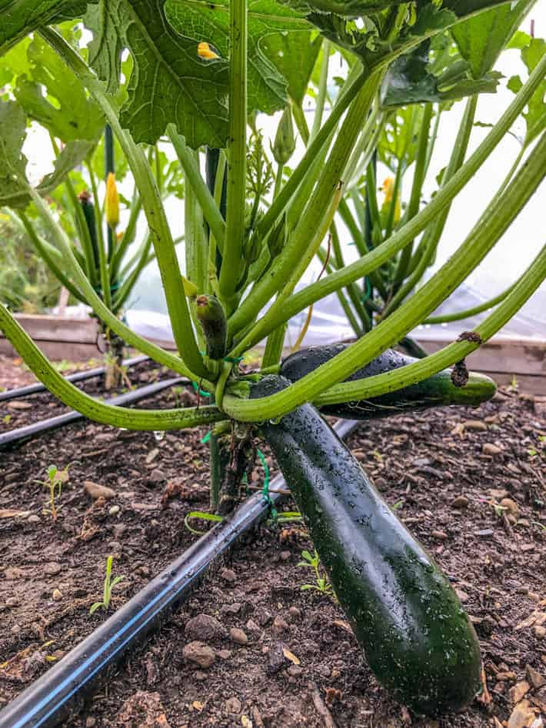
تحسين عقد الأزهار
تتم عملية تلقيح الأزهار الأنثوية عن طريق النحل ولذا يستحسن تركيز خلايا النحل في الحقل بداية من فترة الإزهار بهدف تحسين عمليتي تلقيح و عقد الأزهار وبالتالي تحسين الإنتاج كما و كيفا.
نظرا لظهور الأزهار الأنثوية قبل الأزهار الذكرية و لتفادي هذا التفاوت و ضمان تلقيح هذه الأزهار الأولى ينصح بزراعة بعض الشتلات مسبقا قبل البقية ببضعة أيام.
التهوية
ينصح القيام بعملية التهوية بالنسبة للأنفاق و البيوت البلاستيكية خلال فترة تلقيح وعقد الأزهار و عند ارتفاع درجات الحرارة أو ارتفاع الرطوبة لتجنب الإصابة بالأمراض و الآفات.

